OMODA & JAECOO : de 0 à 100 concessionnaires en moins de 9 mois
Lancée en France en juillet 2025, la marque du Groupe Chery signe son 100e concessionnaire lors de son lancement officiel en France et vise 200 points de vente sur le territoire.
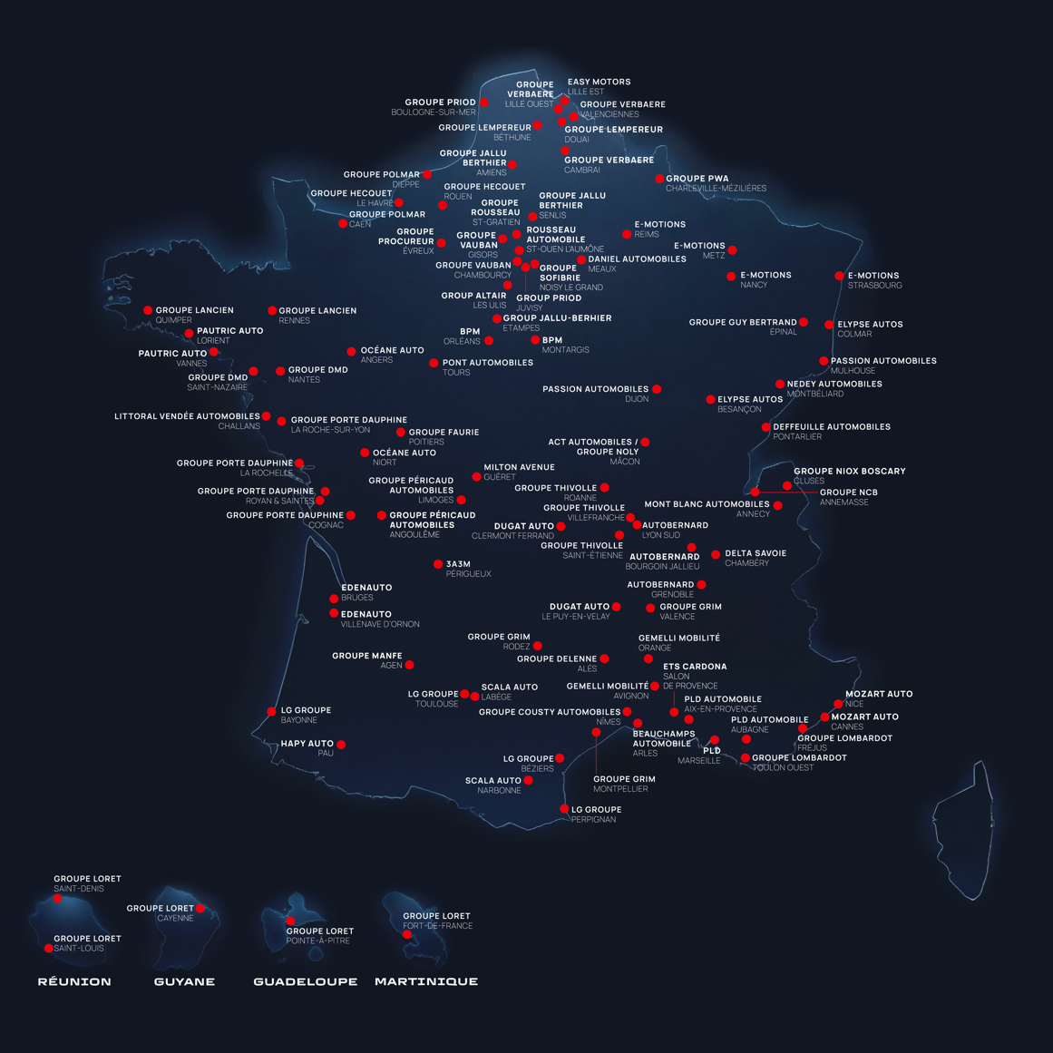
Paris, le 14 avril 2025. C'est désormais une réalité concrète : en moins d'un an d'existence sur le marché français, OMODA & JAECOO, marque du Groupe Chery, premier constructeur automobile chinois à l'export, a franchi le cap symbolique des 100 concessionnaires.
Un déploiement fulgurant qui témoigne de la confiance des professionnels de l'automobile et de l'appétit du marché pour une offre 100 % électrifiée, technologique et accessible.

Un ancrage territorial
Créée en France en juillet 2025, la marque a immédiatement engagé un maillage territorial ambitieux. Dès le mois de janvier, elle annonçait l'ouverture de plus de 70 concessions à travers l'Hexagone, un premier signal fort envoyé à l'ensemble de la filière. Puis, lors de son lancement officiel le vendredi 10 avril à Paris, OMODA & JAECOO a officialisé la signature de son 100e partenaire concessionnaire en France.
Un jalon symbolique atteint en un temps record, qui confirme l'attractivité du projet auprès des professionnels du secteur.

Parmi les groupes partenaires engagés figurent des acteurs profondément ancrés dans leurs territoires. À l'image du Groupe Lempereur : fondé en 1987, ce groupe familial des Hauts-de-France regroupe plus de 42 concessions, près de 1 000 collaborateurs et affiche un chiffre d'affaires de 500 millions d'euros. Aux côtés de Lempereur (qui a également été nommé premier distributeur pour la marque éponyme du groupe Chery), Autobernard, Deffeuille, Elypse, Faurie, Grim, Loret, Nedey, Rousseau, Scala Auto et bien d'autres ont fait le choix d'accompagner le lancement d'OMODA & JAECOO en France.

Cap sur 200 concessions
L'objectif de la marque est d'atteindre 130 points de vente d'ici fin 2026, afin que chaque Français se trouve à moins de 45 minutes d'un centre de service OMODA & JAECOO.
La cible à terme est fixée à 200 concessions sur le sol français, un réseau qui placera la marque parmi les acteurs incontournables du paysage automobile hexagonal.

Un écosystème de partenaires
Pour accompagner son lancement, OMODA & JAECOO s'appuie sur un réseau de partenaires stratégiques : CGI Finance, aux côtés d'OMODA & JAECOO Finance, pour les solutions de financement et les offres de Location Longue Durée destinées aux particuliers, Ayvens pour des offres de Location Longue Durée destinées aux professionnels ; et DHL Supply Chain, déjà partenaire du Groupe Chery au Royaume-Uni depuis 2024, pour garantir une chaîne logistique aftermarket opérationnelle dès la première livraison client.

Une gamme 100 % électrifiée, deux univers complémentaires
La gamme commercialisée en France repose sur deux lignes de produits distinctes et complémentaires, toutes deux 100 % électrifiées, couvrant un large spectre du marché, du SUV urbain accessible au crossover premium haute performance.

JAECOO — Le Nouveau Classique
Les SUV JAECOO allient robustesse tout-terrain, élégance contemporaine et technologies avancées. Le JAECOO 7 Hybride Rechargeable, véhicule de lancement, est un SUV de segment C cinq étoiles Euro NCAP : 90 km d'autonomie électrique, 1 200 km d'autonomie totale, à partir de 35 990 €, également disponible en version Hybride dès 29 990 €. Le JAECOO 5 Hybride, dès 26 990 €, est le SUV urbain d'accès à la gamme : technologie SHS 5e génération (224 ch combinés, 5,3 l/100 km), 20 ADAS de série, écran HD 13,2 pouces, 0–100 km/h en 7,9 secondes.

OMODA — Les Crossovers d'avant-garde
Les crossovers OMODA conjuguent design avant-gardiste, confort des berlines et praticité des SUV pour un public moderne en quête de style et de technologie. L'OMODA 9 Hybride Rechargeable positionne la gamme sur le segment premium à 49 990 € : 537 ch, 145 km d'autonomie électrique, 1 100 km en combiné, 0–100 km/h en 4,9 secondes, transmission intégrale, 20 ADAS de série et système audio SONY à 14 haut-parleurs.

L'ensemble de la gamme bénéficie d'une garantie constructeur de 7 ans, l'une des plus longues du marché automobile français.

À propos du Groupe Chery
Fondé en 1997, le Groupe Chery s'est orienté dès 2003 vers l'international et est devenu le plus grand exportateur automobile chinois. En près de 30 ans, le groupe a vendu plus de 18 millions de véhicules, dont 5,8 millions sur plus de 120 marchés hors de Chine. En moyenne, un véhicule du Groupe Chery est vendu toutes les 23 secondes à travers le monde. En 2025, avec un nombre record de 2,8 millions de véhicules livrés, dont 1,3 million hors de Chine, le Groupe Chery se classe au 233e rang du classement Fortune Global 500. Le Groupe Chery a lancé plusieurs marques automobiles pour répondre à différents besoins clients, dont la marque OMODA & JAECOO fondée le 20 avril 2023 qui se concentre sur les marchés hors de Chine.

À propos d'OMODA & JAECOO FRANCE
OMODA & JAECOO est une filiale du groupe Chery - le premier exportateur automobile chinois depuis 23 années consécutives. Créée en 2023, c'est la marque automobile qui connaît la croissance la plus rapide avec 1 000 000 de ventes cumulées à travers 64 marchés dans le monde dont plus de 200 000 en Europe. Elle propose deux lignes de produits : les crossovers d'OMODA allient le confort des berlines à la praticité des SUV, avec un design avant-gardiste pour un public moderne à la recherche de style, d'innovation et de technologies de pointe, et les SUV de JAECOO aussi à l'aise en milieu urbain qu'en-dehors des sentiers battus, alliant la robustesse de leurs capacités tout chemin avec l'élégance et le confort attendus d'un véhicule du segment supérieur.
La filiale française OMODA & JAECOO Automobile France, lance OMODA & JAECOO dans une stratégie commune reposant sur un réseau de distributeurs et de réparateurs agréés, avec une gamme électrifiée de crossovers et de SUV qui est disponible à la vente depuis le 1er avril 2026.
Plus d’information sur : https://omoda-jaecoo.fr

Pour plus d’informations :
Marie Gadd
Responsable Relations presse
+33 6 80 64 42 62 / marie.gadd@omodaauto.fr
COMMUNIQUÉS DE PRESSE – OMODA & JAECOO France
Thomas Baubil
Consultant médias Sénior
+33 6 27 95 50 73/ thomas.baubil@mtrchk.com

Angélique Warain
Consultant médias automobile
+33 6 85 54 36 33 / angélique.warain@mtrchk.com

